Проект «Мы любим Пушкина»
Данный проект поможет подробнее познакомить детей и родителей с произведениями русского поэта А. С. Пушкина.
Тип проекта: творческий, информационный, познавательный
По количеству участников: коллективный
По продолжительности: краткосрочный
Участники: дети подготовительной группы, родители, воспитатели
Возраст: 6-7 лет
Актуальность: в современном мире человечество отдаёт предпочтение компьютеру, а не чтению книг. Детям мало знакомы имена известных детских писателей и названия их произведений.
Цель: продолжать знакомить с русской литературой, дать краткие сведения о жизни и деятельности русского поэта и писателя А. С. Пушкина, познакомить с его произведениями, научить понимать образность выражений, слышать ритм в его стихотворениях и сказках, наслаждаться мелодичностью строк. Приобщать к активной творческой деятельности, стимулировать познавательный интерес, вызывать желание читать, слушать, смотреть сказки Пушкина, воспитывать любовь к книге. Развивать образное мышление, память, воображение, фантазию, связную (диалогическую и монологическую) речь.
Задачи:
- расширять знания детей о русском писателе и его творчестве, используя разнообразный иллюстрационный материал;
- расширять представления детей о русском поэте;
- развивать познавательные процессы, творческие способности, используя различные техники изобразительной, театрализованной деятельности; - воспитывать любовь к природе через поэзию.
Ожидаемые результаты:
Для детей: привития детям любовь к чтению; ответственное отношение к общественно- значимым заданиям; развитие у детей инициативы, активности, самостоятельности; приобретение новых знаний и впечатлений, прививать детям любовь к чтению.
Для воспитателя: повышение профессионализма; внедрение новых методов в работе с детьми и родителями; личностный и профессиональный рост; самореализация.
Для родителей: повышение уровня личностного сознания; укрепление отношений между детьми и родителями; самореализация.
Этапы реализации проекта
1.Организационный
Воспитатель раскрывает проблему, вхождение детей в проект.
Вызвать положительный отклик родителей на существенную проблему.
2.Планированние деятельности
1. Подбор познавательного и иллюстрационного материала о творчестве А. С. Пушкина.
2. Чтение.
Русская сказка «Сказка о рыбаке и рыбке», «Сказка о золотом петушке»,
«Сказка о царе Салтане, о сыне его славном и могучем богатыре князе Гвидоне Салтановиче и о прекрасной царевне лебеди».
3. Консультация для родителей
4. Беседа «А. С. Пушкин – русский поэт».
5.Чтение сказки: «Сказка о рыбаке и рыбке». «Сказка о царе Салтане, о сыне его славном и могучем богатыре князе Гвидоне Салтановиче и о прекрасной царевне лебеди». «Сказка о золотом петушке».
6. Отгадывание загадок по сказкам.
7. Просмотр мультфильма «Сказка о Царе Салтане»
8.Игра «Ходилка -Бродилка».
9.Рисование: «Золотая рыбка», «У лукоморья дуб зеленый.» ,» Царевна лебедь»
10.Аппликация: по сказкам Пушкина
3. Заключительный
- Выставка рисунков по сказкам А. С. Пушкина.

Художественно эстетическое творчество
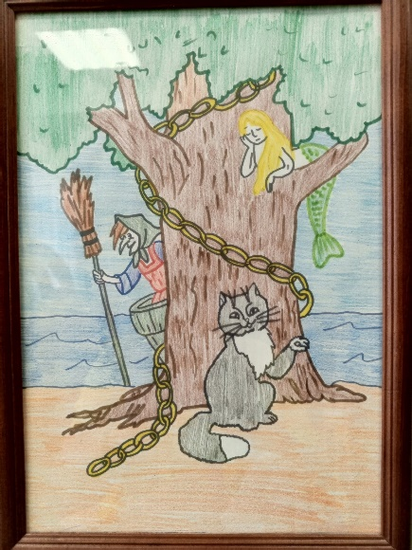
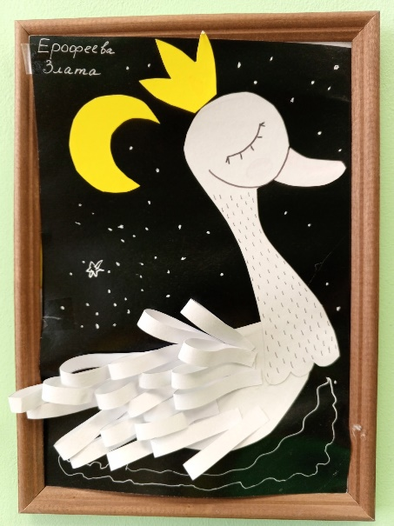
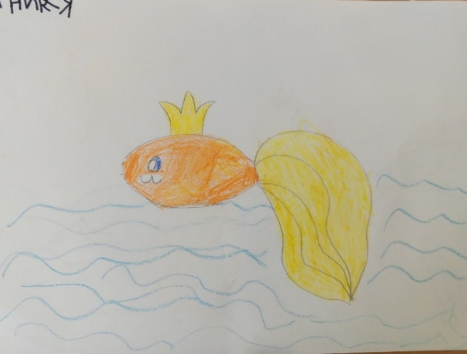

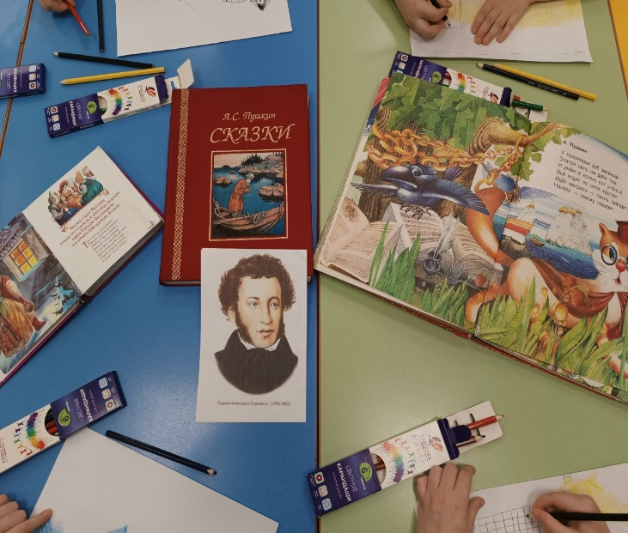

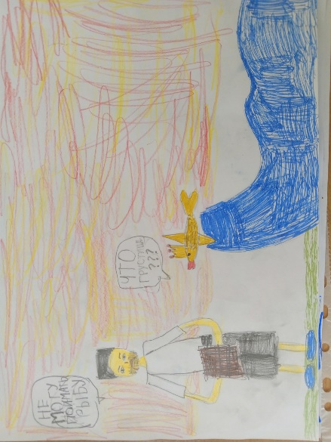
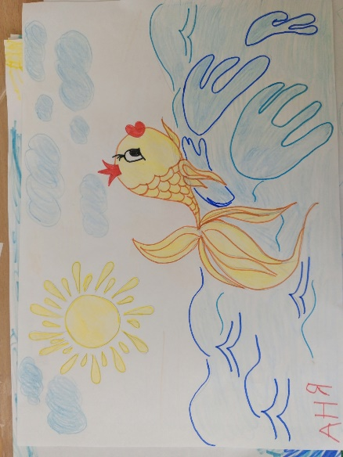

Игра «Ходилка-Бродилка»
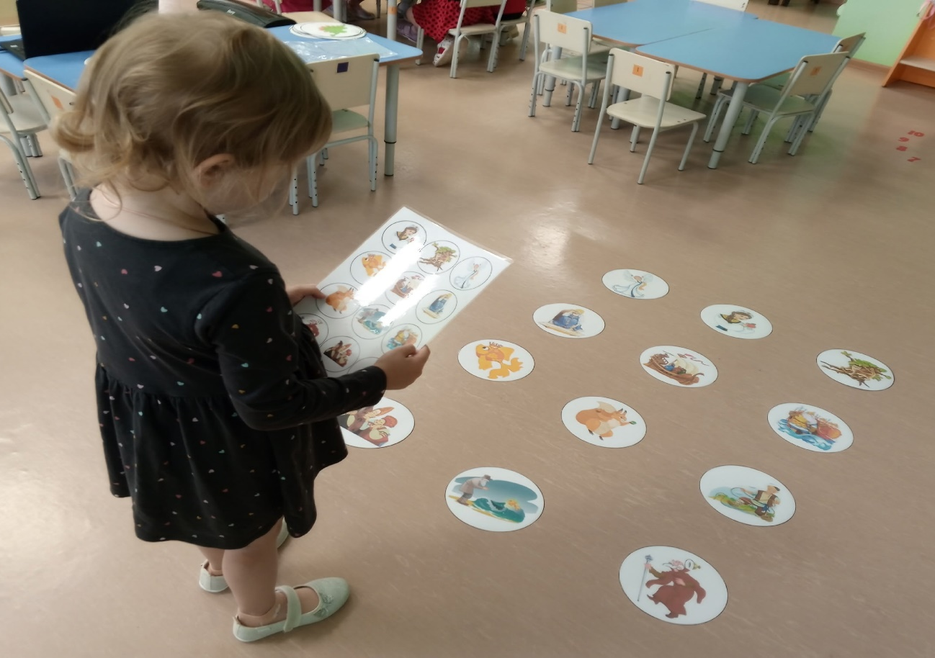

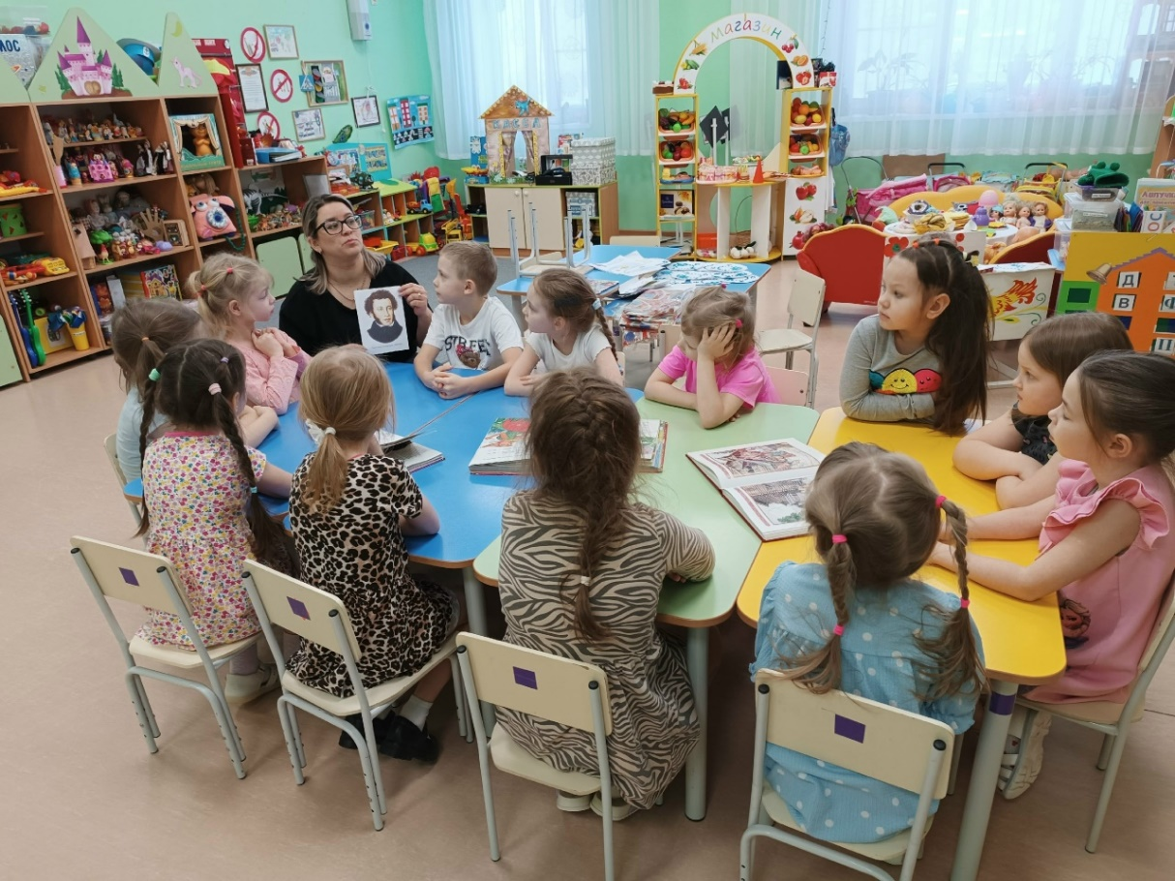
Беседа

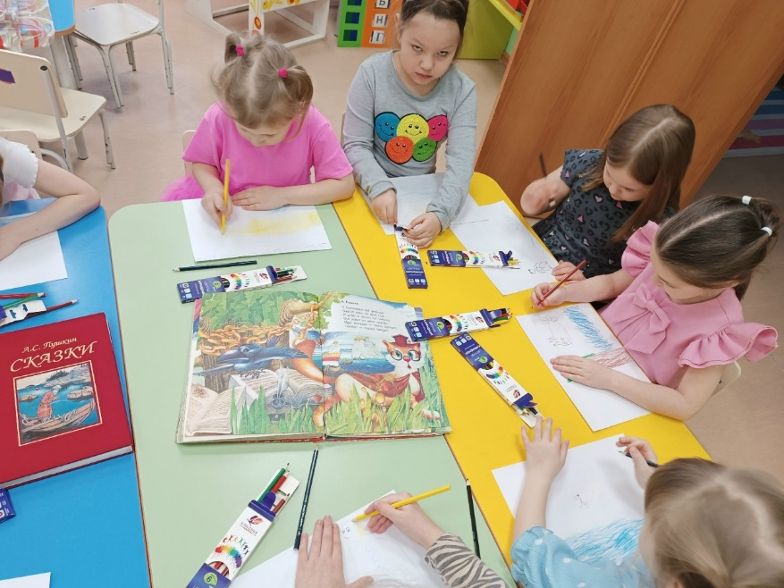
Выставка рисунков
